TABLA DE CONTENIDO

1. OBJETIVO 2
2. ALCANCE 2
3. DEFINICIONES 2
4. NORMAS LEGALES 3
5. NORMAS TÉCNICAS 4
6. LINEAMIENTOS GENERALES Y/O POLÍTICAS DE OPERACIÓN 4
7. FORMATOS, REGISTROS O REPORTES 4
8. PROCEDIMIENTO PASO A PASO 5
9. ANEXOS 10
10. CONTROL DE CAMBIOS 10

OBJETIVO
Establecer los lineamientos para obtener un control efectivo en la recepción, planeación, organización, ingreso, aseguramiento cuando corresponda y distribución de donaciones aceptadas por Parques Nacionales Naturales de Colombia (PNNC).

ALCANCE
Inicia con la recepción del ofrecimiento de donación por parte de las entidades, organizaciones y/o personas donantes finaliza con el archivo de documentos generados durante la gestión, de acuerdo con lo establecido en el procedimiento vigente “archivo y control de documento del proceso” de Gestión Documental. El procedimiento aplica para los tres niveles de Gestión de la Entidad (Central, Territorial y Local).

DEFINICIONES
APC-COLOMBIA | Agencia de Cooperación Internacional que tiene dentro de sus funciones canalizar donaciones en especie provenientes del exterior.
Bien | Es todo objeto, elemento, material o cosa que sirve para satisfacer alguna necesidad humana.
Bienes en Especie | Son aquellos activos, representados en bienes materiales que se reciben en calidad de donación, diferentes a bienes inmuebles, para atender necesidades de la entidad, según la destinación establecida.
Bienes inmuebles | Son aquellos bienes inmuebles rurales o urbanos, en calidad de donación por parte de entidades públicas, privadas o particulares.
Carta de Intención de la Donación por internacionales | Documento suscrito por PNNC y el donante donde se consigna: la intención del donante de canalizar la donación en especie, las características de la donación, su valor y beneficiarios finales, así como las obligaciones que asumen las partes.
Acta | Documento de gran importancia procesal, ya que en un procedimiento judicial o administrativo es donde se despliega su eficacia. Las actas son documentos o escritos que se realizan para hacer constar hechos; y tienen el valor que les otorga la ley.  Dado que el artículo 228 de la Constitución Política consagra el principio de prevalencia del derecho sustancial sobre el formal, si el Acta contiene los elementos de un contrato tendrá efectos jurídicos de contrato, independientemente de su nombre, título o denominación.
Contrato | El artículo 1495 del Código Civil colombiano, señala: “Contrato o convención es un acto por el cual una parte se obliga para con la otra a dar, hacer o no hacer alguna cosa…”. (se subraya)
Donación | El artículo 1443 del Código Civil colombiano define la donación de la siguiente manera: “La donación entre vivos es un acto por el cual una persona transfiere, gratuita e irrevocablemente, una parte de sus bienes a otra persona que los acepta”. (se subraya).  La donación puede ser de recursos financieros o en especie.
Contrato Estatal | Según artículo 32 de la Ley 80 de 1993, son contratos estatales todos los actos jurídicos generadores de obligaciones que celebren las entidades a que se refiere el estatuto de contratación pública, previstos en el derecho privado o en disposiciones especiales, o derivados del ejercicio de la autonomía de la voluntad.
Cooperante | Fuente oferente de cooperación, está representada por gobiernos, organismos bilaterales o multilaterales, entidades públicas o privadas, organizaciones no gubernamentales y entidades sin ánimo de lucro, todas de carácter nacional o internacional.
Donación modal | Son las donaciones en la que se obliga al donatario a entregar, total o parcialmente, la cosa donada a un fin concreto y determinado por el donante.
Donaciones Internacionales | Son las donaciones que se reciben por medio de donantes internacionales tanto públicos como privados por medio de una carta de intención.
Donante | Personas naturales y jurídicas de derecho público y privado, de carácter nacional o internacional, que entregan bienes en especie, en calidad de donación a Parques Nacionales Naturales de Colombia.
Finalidad de la Donación | Las donaciones deberán contribuir a la satisfacción de las necesidades de Parques Nacionales Naturales de Colombia, sin que ésta se obligue a ninguna contraprestación con el donante.
Incentivo tributario | Constituyen aquellas deducciones, exenciones y tratamientos tributarios especiales, presentes en la legislación tributaria que implican una disminución en la obligación tributaria para los contribuyentes, generando menores recaudos para el Estado.

NORMAS LEGALES
- Constitución Política de Colombia:
- Artículo 62. “El destino de las donaciones intervivas o testamentarias, hechas conforme a la ley para fines de interés social, no podrá ser variado ni modificado por el legislador, a menos que el objeto de la donación desparezca. En este caso, la ley asignará el patrimonio respectivo a un fin similar. El gobierno Fiscalizará el manejo y la inversión de tales Donaciones”.
- Artículos 79, 80. Derecho de todas las personas a gozar de un ambiente sano y deber del Estado de planificar el manejo de los recursos naturales.
- Artículo 125 del Estatuto Tributario: Incentivo a la donación del sector privado.
- Ley 23 de 1973. “Por el cual se conceden facultades extraordinarias al Presidente de la República para expedir el Código de Recursos Naturales y de Protección al Medio Ambiente y se dictan otras disposiciones.”
- Ley 2 de 1959 “Sobre Economía Forestal de la Nación y Conservación de Recursos Naturales Renovables”
- Ley 633 de 2000: Exención de IVA, ART. 480.
- Ley 1882 del 15 de enero de 2018. Por la cual se adicionan, modifican y dictan disposiciones orientadas a fortalecer la contratación pública en Colombia, la Ley de Infraestructura y se dictan otras disposiciones.
- Decreto Ley 2811 de 1974. Código Nacional de Recursos Naturales Renovables y del Medio Ambiente.
- Decreto 622 de 1977, “Por el cual se reglamenta parcialmente: el capítulo V título II parte XIII del Decreto Ley 2811 de 1974 sobre Sistema de Parques Nacionales”.
- Decreto 540 de 2004, “por el cual se reglamenta el artículo 96 de la Ley 788 de 2002”. Exención de impuestos.
- Decreto 3572 de 2011 “Por el cual se crea una Unidad Administrativa Especial, se determinan sus objetivos, estructura y funciones”.
- Código civil Articulo 1443 y subsiguientes.
- Resolución de PNNC número 172 de 2021, artículo vigésimo tercero:
“Delegar en el (la) Jefe de la Oficina Asesora de Planeación de Parques Nacionales Naturales de Colombia, las siguientes funciones:
(…)
Tramitar, gestionar y suscribir las actas de donación cuyo beneficiario sea Parques nacionales Naturales de Colombia, conforme al procedimiento y disposiciones legales aplicables.
(…)”

NORMAS TÉCNICAS
- Documento del Consejo Nacional de Política Económica y Social (CONPES) 3697 del 14 de junio de 2011: “Política para el desarrollo comercial de la biotecnología a partir del uso sostenible de la biodiversidad”.
- Estrategia de sostenibilidad financiera del SINAP.

LINEAMIENTOS GENERALES Y/O POLÍTICAS DE OPERACIÓN
- La Oficina Asesora de Planeación generará un concepto de aprobación o no aprobación, frente a las posibles donaciones que sean gestionadas desde cualquier dependencia de PNNC Sin excepción.
- De acuerdo al nivel de gestión es decir Nivel Central o Direcciones Territoriales, en los que Parques Nacionales Naturales de Colombia se vean beneficiados por la donación, se realizará la suscripción según los términos establecidos en la resolución de delegación de funciones 172 de 2021.

FORMATOS, REGISTROS O REPORTES
- Modelo carta de intención de donación.

PROCEDIMIENTO PASO A PASO
No. | ACTIVIDAD | RESPONSABLE | DOCUMENTOS DE REFERENCIA | PUNTOS DE CONTROL
1 | Recibir la información de ofrecimiento de donación por parte de las entidades, organizaciones y/o personas donantes.  NOTA: Si la gestión de donación no se ha realizado en conjunto con el Área Protegida y la Dirección Territorial beneficiada, remitir mediante ORFEO la carta de ofrecimiento de donación con copia a la Oficina Asesora de Planeación. | La dependencia que gestione la comunicación con las entidades, organizaciones y/o personas donantes sea de nivel central o de nivel territorial. | N.A. | Carta de ofrecimiento de donación.
2 | ¿El ofrecimiento de donación se encuentra alineado al Plan Estratégico Institucional y contiene la información completa y requerida para el respectivo análisis?  SÍ: Emitir concepto en conjunto con la o la(s) dependencia(s) requerida(s) y continuar con la actividad 3.  NO: Devolver a la actividad No 1, indicando a la dependencia que gestionó el ofrecimiento la información faltante. | Oficina Asesora de Planeación y la(s) Dependencia(s) de nivel central involucrada(s) que se requiera. | Plan Estratégico Institucional.  Carta de Ofrecimiento de Donación. | Concepto de la Oficina Asesora de Planeación en conjunto con dependencias requeridas.
3 | Analizar el tipo y destino de la donación y evaluar la viabilidad y pertinencia de la donación con base en los principios y criterios de operación establecidos por la entidad y emitir concepto. | El ordenador del gasto correspondiente a la dependencia beneficiada. | Concepto emitido por la Oficina Asesora de Planeación, y Carta de ofrecimiento de donación. | Concepto emitido por el ordenador del gasto de la dependencia beneficiada.
 | ¿El concepto es favorable?  SÍ: Remitir concepto con los documentos de referencia a la dependencia que gestione la comunicación con las entidades, organizaciones y/o personas donantes.  NO: Revisar con el posible donante la solicitud de donación para vincular a las necesidades pertinentes. | El ordenador del gasto correspondiente a la dependencia beneficiada | N.A. | Memorando remisorio del concepto.
 | ¿La donación es de bienes y equipos?  SÍ: Continuar con la actividad 4.  NO: Si se trata de flujo de efectivo se solicitará concepto al Grupo de Gestión Financiera para su ejecución. | La dependencia que gestione la comunicación con las entidades, organizaciones y/o personas donantes sea de nivel central o de nivel territorial | N.A. | N.A.
4 | Solicitar al donante los documentos que se requieren para la formalización de la donación, según listado del artículo 4.8.4.2.1. del Manual vigente de Contratación de PNN.  NOTA: Para el caso de una organización de carácter internacional se solicitará al Grupo de Contratos los lineamientos de los documentos requeridos.  NOTA: Los documentos remitidos deben venir en original y traducido en idioma español conforme aplique, en cumplimiento a Circular No. 17 de febrero de 2015, emitida por la Agencia de Contratación Pública Colombia Compra Eficiente. | La dependencia que gestione la comunicación con las entidades, organizaciones y/o personas donantes sea de nivel central o de nivel territorial | Manual vigente de Contratación PNN | Oficio de solicitud de documentos
5 | Elaborar los estudios previos de la de donación, de acuerdo al Manual vigente contratación y de supervisión. | La dependencia que gestione la comunicación con las entidades, organizaciones y/o personas donantes sea de nivel central o de nivel territorial con apoyo del Grupo de Contratos | Todos los conceptos y documentos soporte para la elaboración de estudios previos. | Estudios previos
6 | Remitir por medio de ORFEO los Estudios Previos y la información completa y requerida a la Oficina Asesora de Planeación. | La dependencia que gestione la comunicación con las entidades, organizaciones y/o personas donantes sea de nivel central o de nivel territorial | Documentación completa | Documentación precontractual completa
7 | Remitir la información completa y requerida al Grupo de Contratos del Nivel Central por medio de ORFEO para la elaboración del Acta (contrato) de Donación.  Nota. En caso de que el bien sea entregado a la dependencia territorial beneficiada directamente será el Ordenador del gasto correspondiente quien suscriba el acta de Donación. | Oficina Asesora de Planeación. | Carta con la Información competa y requerida, los correspondientes conceptos de viabilidad y Estudios y documentos previos | ORFEO remitido con la información al Grupo de Contratos.
8 | Elaborar el Acta o contrato de donación de acuerdo con los lineamientos de la entidad y remitir a la dependencia que gestione la comunicación con las entidades, organizaciones y/o personas donantes para la firma por parte del Donante.  NOTA: En caso de requerir ajustes al documento Acta (contrato) de donación informar a los involucrados para la modificación.  NOTA: Se elaborarán mediante contrato las donaciones recibidas en las Direcciones Territoriales, para el Nivel Central se tramitará la respectiva acta de donación. | Grupo de Contratos del Nivel Central. | Documentación precontractual | Acta o contrato de donación.  Expediente
9 | Remitir el acta o contrato de donación firmada por el Donante a la Oficina Asesora de Planeación y/o Dirección territorial, según corresponda. | La dependencia que gestione la comunicación con las entidades, organizaciones y/o personas donantes sea de nivel central o de nivel territorial | Acta (Contrato) donación firmada por el Donante | Envío vía ORFEO a la Oficina Asesora de Planeación y/o Dirección Territorial, según corresponda.
10 | Suscribir el Acta o contrato de acuerdo con Resolución de delegación de funciones 172 de 2021.  Nota. Se debe designar un supervisor en cumplimiento al manual vigente de contratación y/o supervisión. | Jefe Oficina Asesora de Planeación y/o Direcciones Territoriales, según aplique | Acta (contrato) de donación y la documentación completa. | Acta (Minuta del contrato) de donación firmada por las partes involucradas.
11 | Revisar los bienes a recibir en calidad de donación y su respectiva documentación para determinar si se encuentran acorde con lo estipulado en el Acta (contrato) de donación. | Supervisor asignado en la dependencia beneficiaria, de acuerdo con el manual vigente de contratación y de supervisión. | Acta (contrato) de Donación | Acta de recibido a conformidad debidamente firmada.
13 | Comunicar al Grupo de Procesos Corporativos la recepción de bienes en calidad de donación para realizar su correspondiente ingreso a almacén. | Supervisor asignado en la dependencia beneficiaria, de acuerdo con el manual vigente de contratación y de supervisión. | N.A. | Comunicación de recepción de bienes en calidad de donación
14 | Revisar la lista de chequeo de documentos requeridos para el correspondiente ingreso al almacén.  NOTA: La lista de chequeo será elaborada de acuerdo a la particularidad de la Donación por el Grupo de Procesos Corporativos o por la Dependencia Técnica requerida. | Supervisor asignado en la dependencia beneficiaria, de acuerdo con el manual vigente de contratación y de supervisión. | Certificación de recibido a conformidad debidamente firmada, por quien verifica o recibe los bienes. | Lista de chequeo documentos requeridos para el ingreso al almacén referente a donaciones.
15 | Realizar la entrada al almacén de propiedad planta y equipo al Aplicativo de inventarios.  NOTA: Para efectuar el ingreso a los inventarios de la Entidad de los bienes valorizados en moneda extranjera, se debe efectuar la conversión en moneda nacional, teniendo en cuenta la tasa de cambio. Informar al Almacenista cual es valor de cambio que se va a tener en cuenta para hacer el ingreso de los bienes al almacén.  NOTA: El tiempo de ingreso de bienes recibidos en calidad de donación debe ser el menor posible, para registro en el aplicativo Neón. | Nivel central y Direcciones Territoriales.  Grupo de Procesos Corporativos | Lista de chequeo documentos requeridos para el ingreso al almacén referente a donaciones.  Procedimiento vigente entradas de almacén GRF_PR_07 | Registro de ingreso almacén. (entrada de almacén)
 | ¿El donante requiere o solicita certificado de donación?  SÍ: Continuar con la actividad 16.  NO: Continuar con la actividad 19. | La dependencia que gestione la comunicación con las entidades, organizaciones y/o personas donantes sea de nivel central o de nivel territorial. | N.A. | N.A.
16 | Solicitar al Grupo de Gestión Financiera certificado de la donación según la solicitud del donante. | La dependencia que gestione la comunicación con las entidades, organizaciones y/o personas donantes sea de nivel central o de nivel territorial | Documentación completa del proceso de Donación | Correo electrónico de solicitud de certificado
17 | Generar el certificado de donación de acuerdo con la solicitud realizada y remitir a la dependencia que gestione la comunicación con las entidades, organizaciones y/o personas donantes. | Grupo de Gestión Financiera | Documentación completa del proceso de Donación | Certificado de Donación.
18 | Enviar el Certificado de Donación a las entidades, organizaciones y/o personas donantes. | Dependencia que gestione la comunicación con las entidades, organizaciones y/o personas donantes. | N.A. | Comunicación oficial.
19 | Archivar documentos generados durante la gestión de acuerdo con lo establecido en el procedimiento vigente archivo y control de documento del proceso de Gestión Documental. | La dependencia que gestione la comunicación con las entidades, organizaciones y/o personas donantes sea de nivel central o de nivel territorial y el grupo de gestión contractual que adelantó el trámite. | Procedimiento vigente archivo y control de documento GD_PR_01 | N.A.

ANEXOS
- Anexo 1. Flujograma procedimiento y donaciones.

CONTROL DE CAMBIOS
FECHA DE VIGENCIA VERSIÓN ANTERIOR | VERSIÓN ANTERIOR | MOTIVO DE LA MODIFICACIÓN
02/09/2021 | 1 | Se modifica el nombre del documento antes denominado “Alianza publico privadas y donación” por “DONACIONES” dado que el documento quedó especifico para el ejercicio de donaciones a favor de PNN.  Se ajustaron las definiciones y se actualizó la normatividad legal incluyendo algunas normas que aplican para el procedimiento.  Se ajustó el procedimiento paso a paso, realizando la aclaración sobre los documentos requeridos para organización nacionales e internacionales, al igual se ajustan algunas actividades conforme la Resolución 172 de 2021.  Se discrimina la realización de acta o contrato para la gestión de donación.
23/11/2023 | 2 | Se re codifica el documento de acuerdo con el nuevo mapa de procesos, actualizando el código. El documento por cargue inicial en la aplicación tecnológica reinicia desde el código 1. Para consultar los obsoletos ver matriz de armonización documentos del SGI al nuevo mapa de procesos https://drive.google.com/drive/u/1/folders/1Tu2ChzlvgSaXxc10UpqzX-SVhu095Kvv  Las fechas que aparecen en el control de revisión y aprobación, obedecen a las fechas registradas en el documento antes de la migración del documento al nuevo mapa de procesos.

CRÉDITOS
Elaboró | Nombre | Laura Camila Quiroga Lugo, Daniel Lucas, William David Ricardo.  Luis Alberto Bautista Peña, Helena Alejandra del Pilar Díaz Pava, Leidy Viviana Serrano Ramos
 | Cargo | Oficina Asesora de Planeación - Contratistas  Oficina Asesora Jurídica
 | Fecha | 30/11/2021
Revisó | Nombre | Andrea del Pilar Moreno Hernández
 | Cargo | Jefe Oficina Asesora de Planeación
 | Fecha: | 30/11/2021
Aprobó | Nombre | Andrea del Pilar Moreno Hernández
 | Cargo | Jefe Oficina Asesora de Planeación
 | Fecha: | 30/11/2021

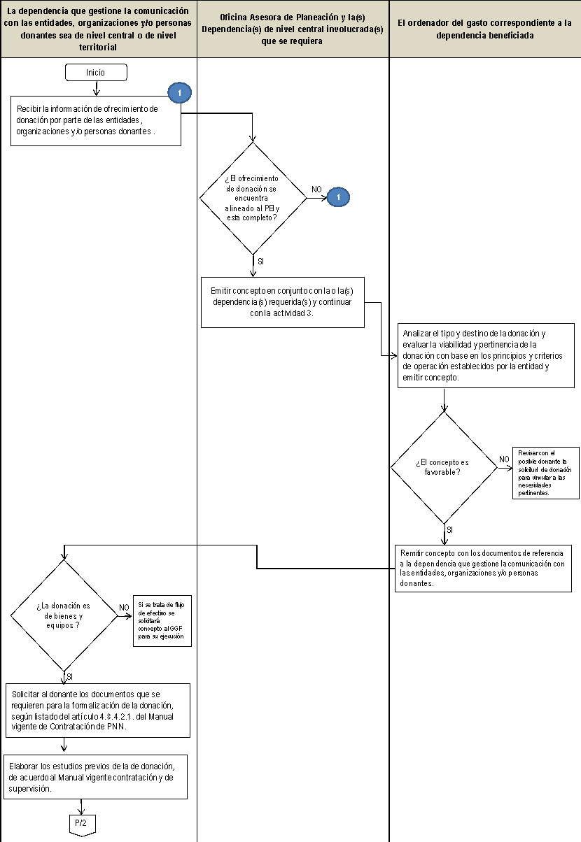

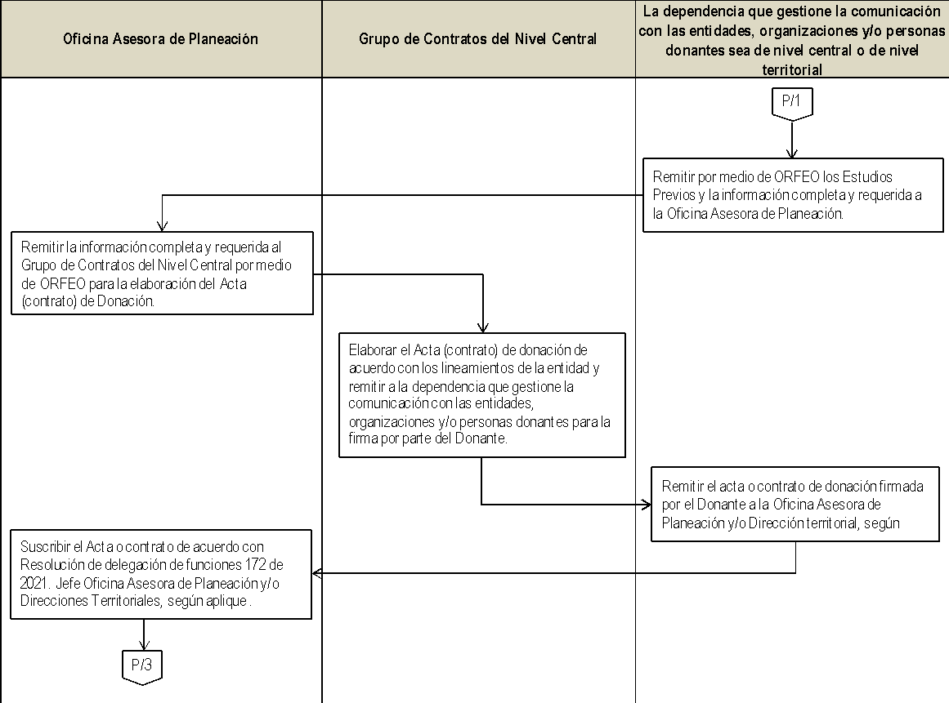

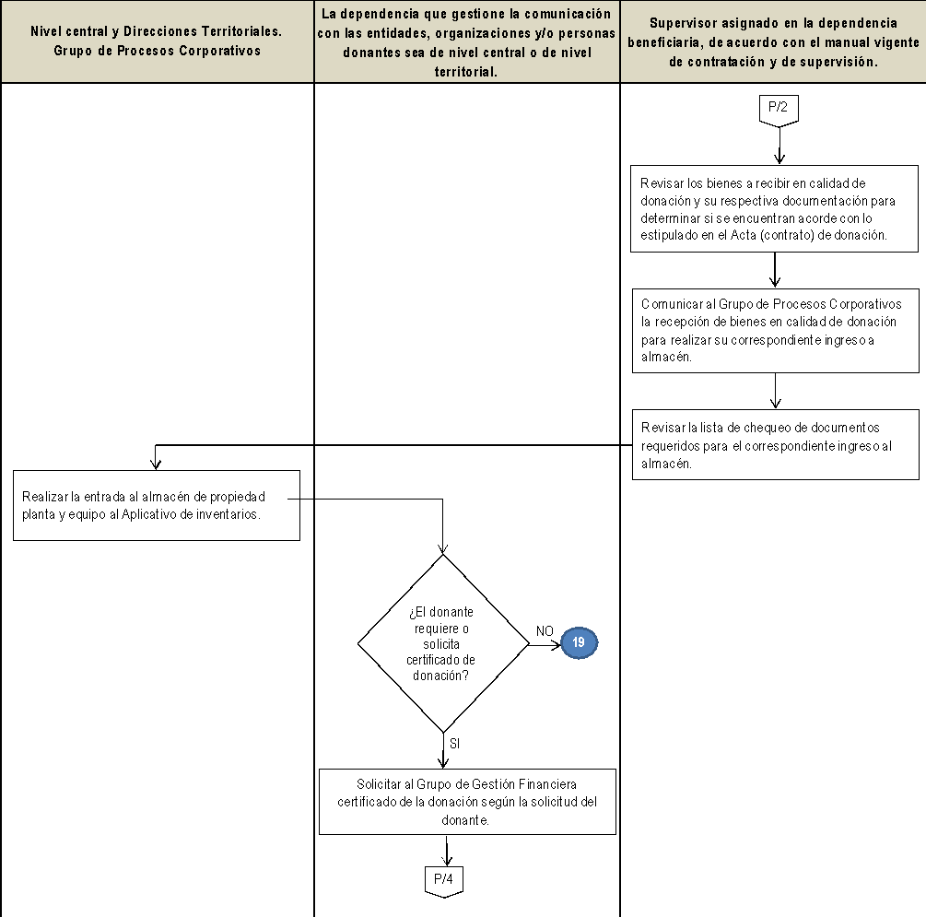

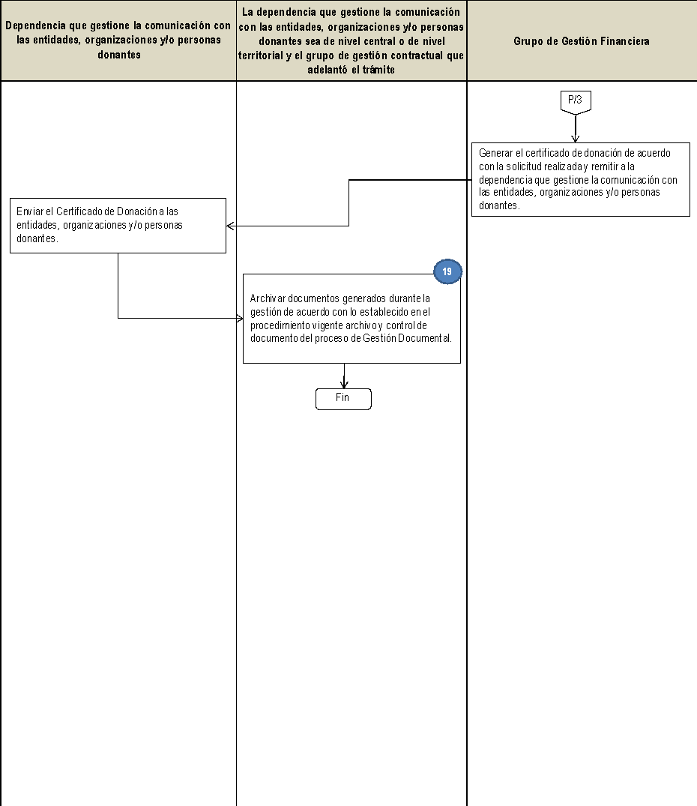

1. Documento que acredite existencia y representación; así como de la delegación o facultad para contratar cuando sea el caso. 2. Copia del Documento de identificación del representante legal. 3. Antecedentes fiscales y de medidas correctivas del donante y de su representante legal. 4. Antecedentes penales y disciplinarios del representante legal. 5. Copia del RUT, o certificación de no ser responsable de ello 6. Copia de los Estatutos 7. Documento que acredite el pago al día por concepto de aportes a seguridad social, o certificación de no ser responsable de ello

